Invullen elektronisch wedstrijdblad
Als kapitein van de thuisploeg ga je naar de site met het elektronisch wedstrijdblad van jouw verbond en log je in met jouw gebruikersnaam en paswoord.
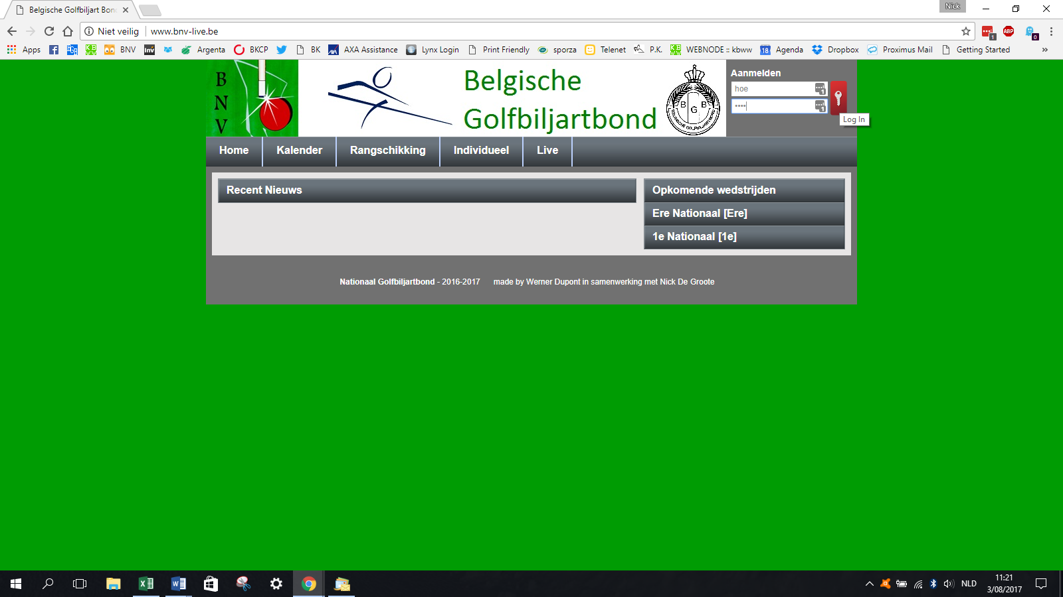
Klik op de knop Speeldag – wedstrijdblad.
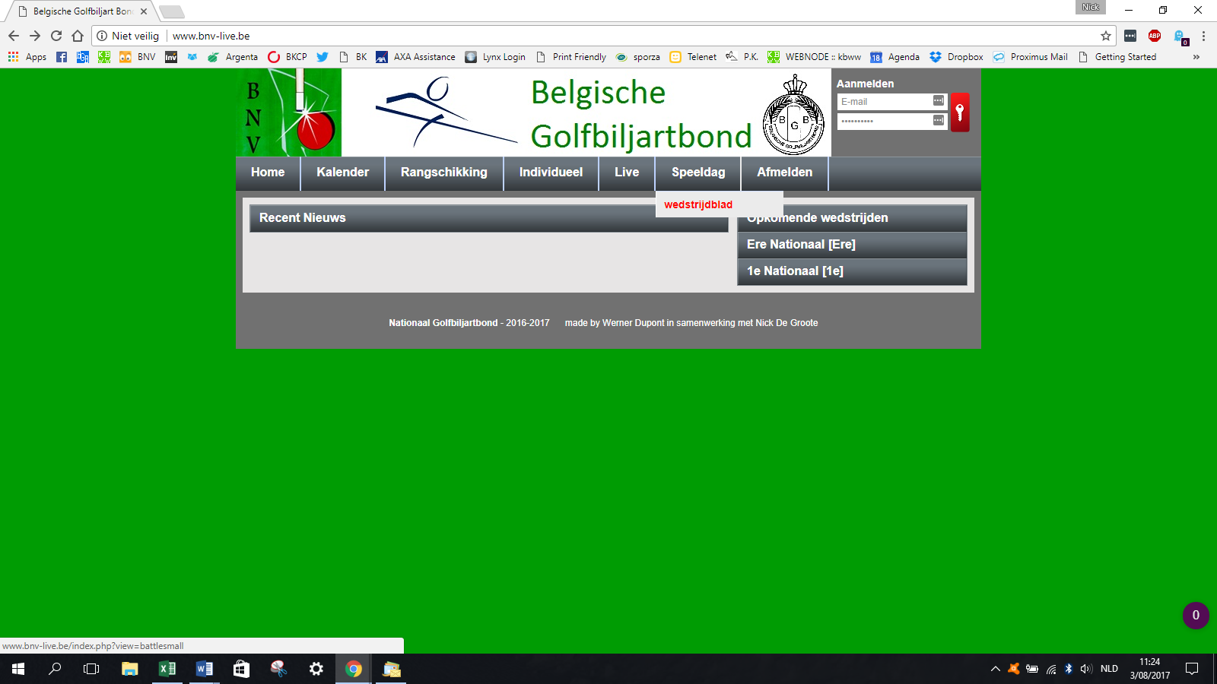

Klik op het vergrootglas van je wedstrijd.
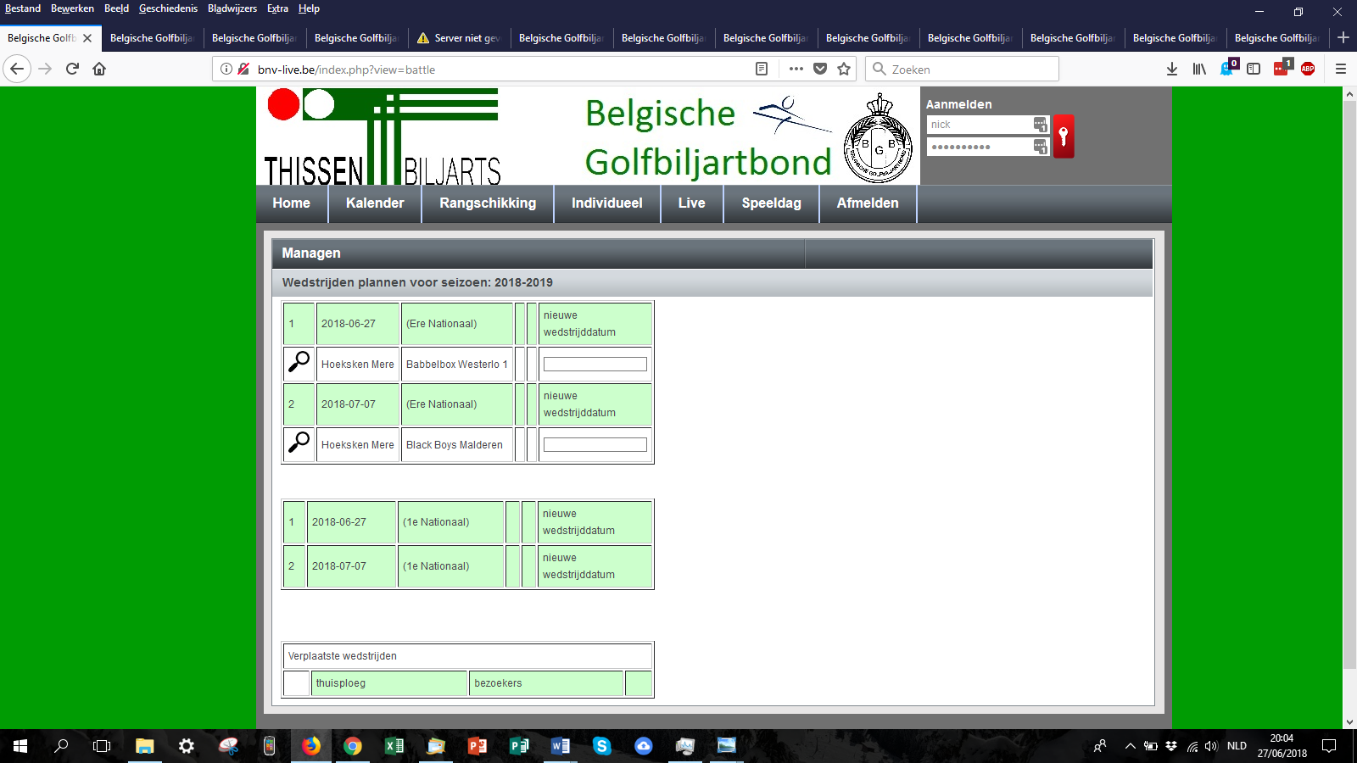

Vul alle spelers in middels het dropdown menu.
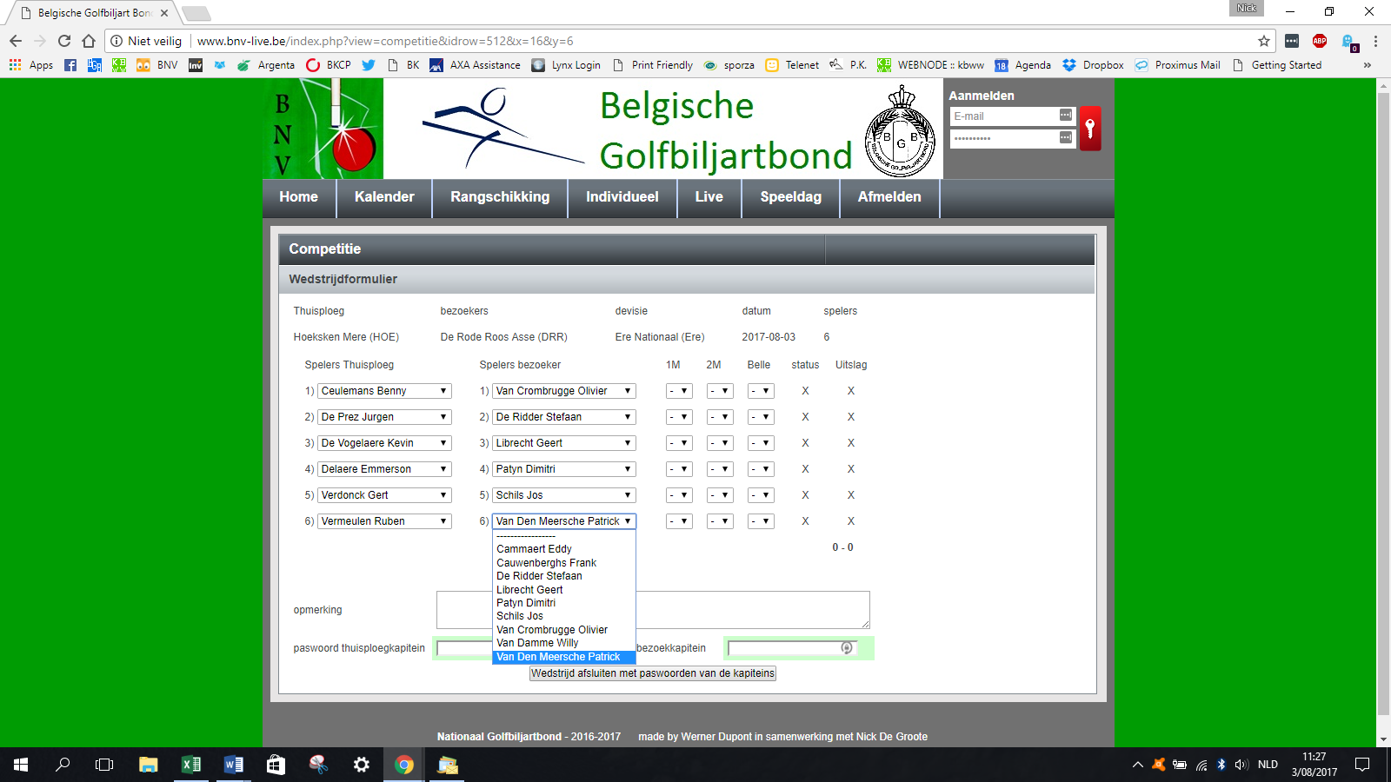
Indien er vooraf een reservespeler moet aangeduid worden kan je dit hier.
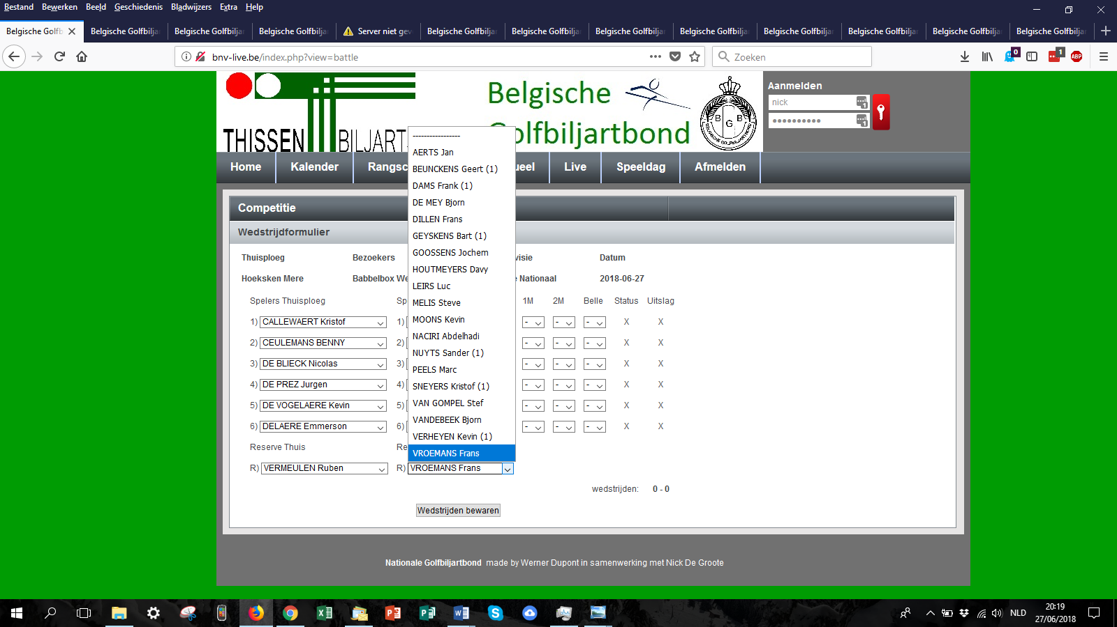

Indien een reservespeler moet aantreden moet hij geselecteerd worden op de plaats van de afwezige speler
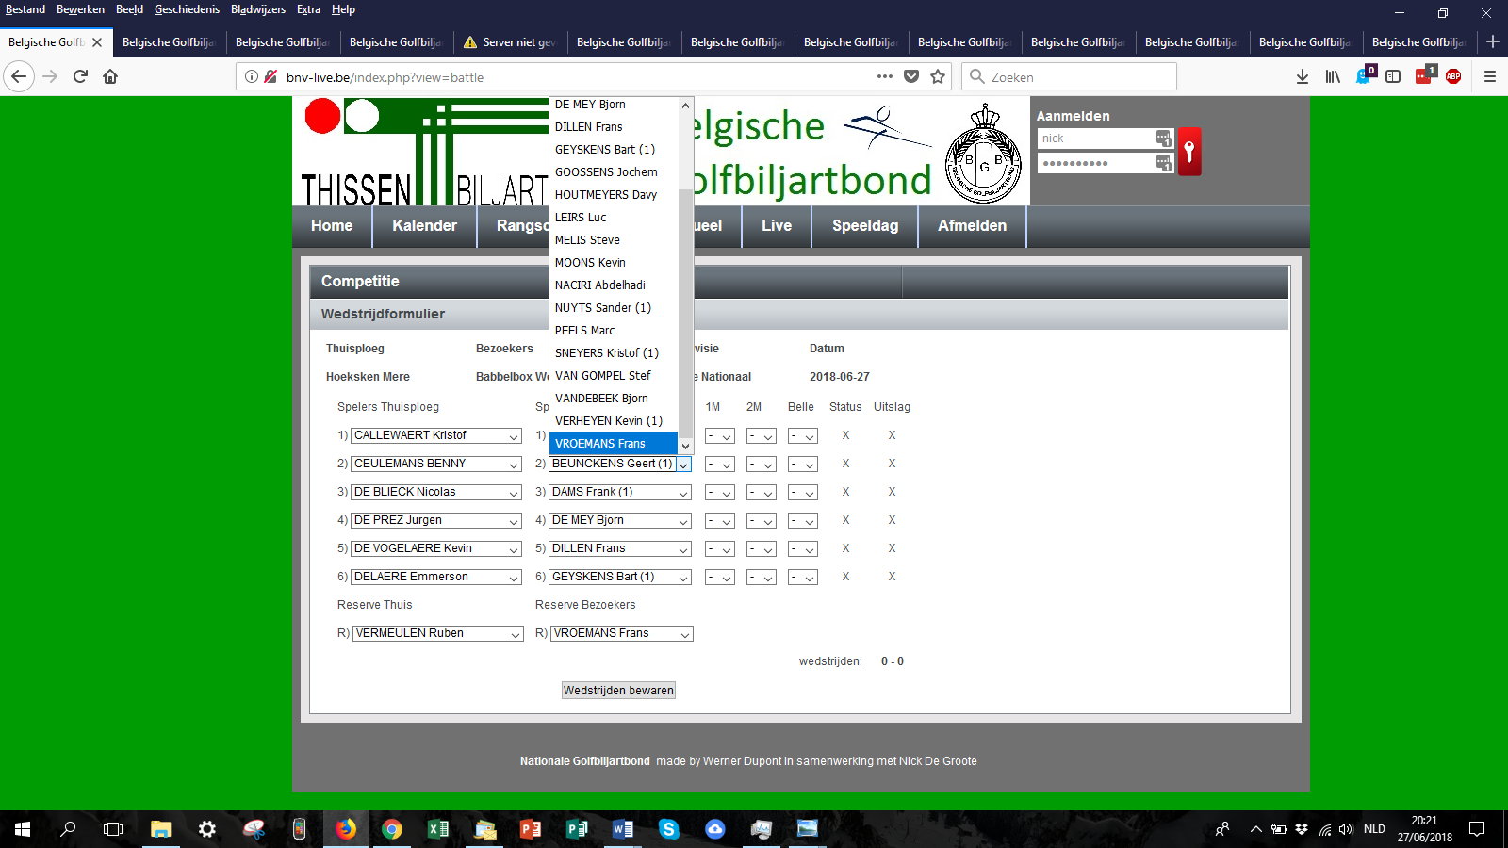
Bewaar de opstelling door op de knop “wedstrijden bewaren” te klikken.
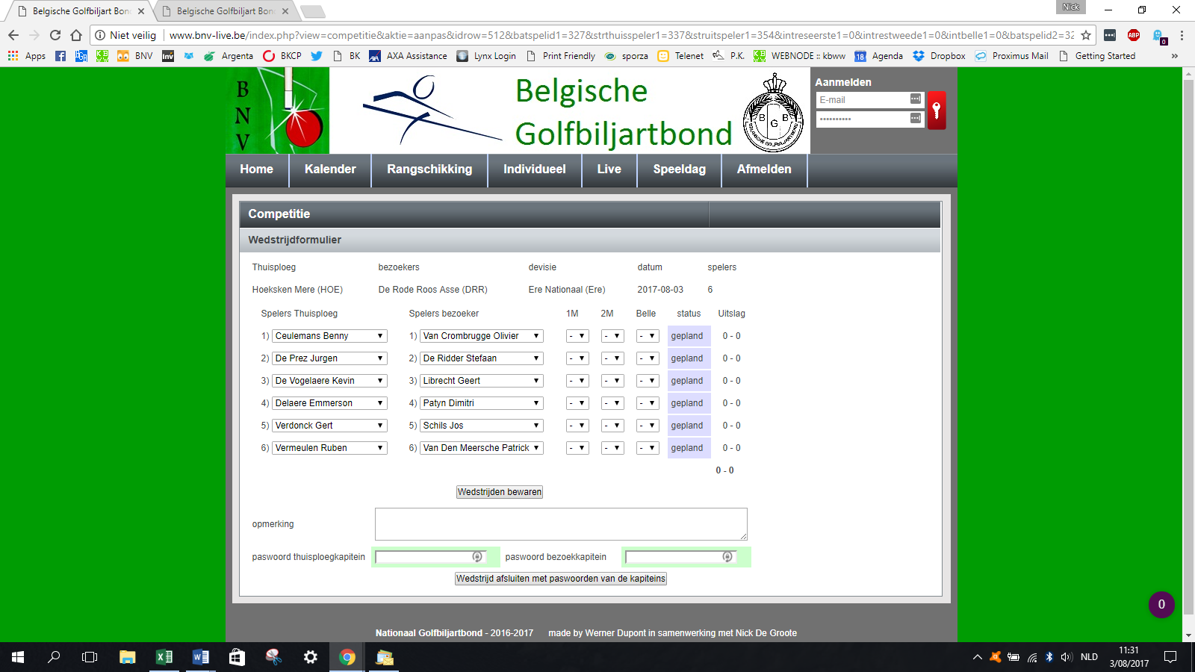

Vul na iedere manche het wedstrijdblad aan en bevestig telkens met de knop “wedstrijden bewaren”.
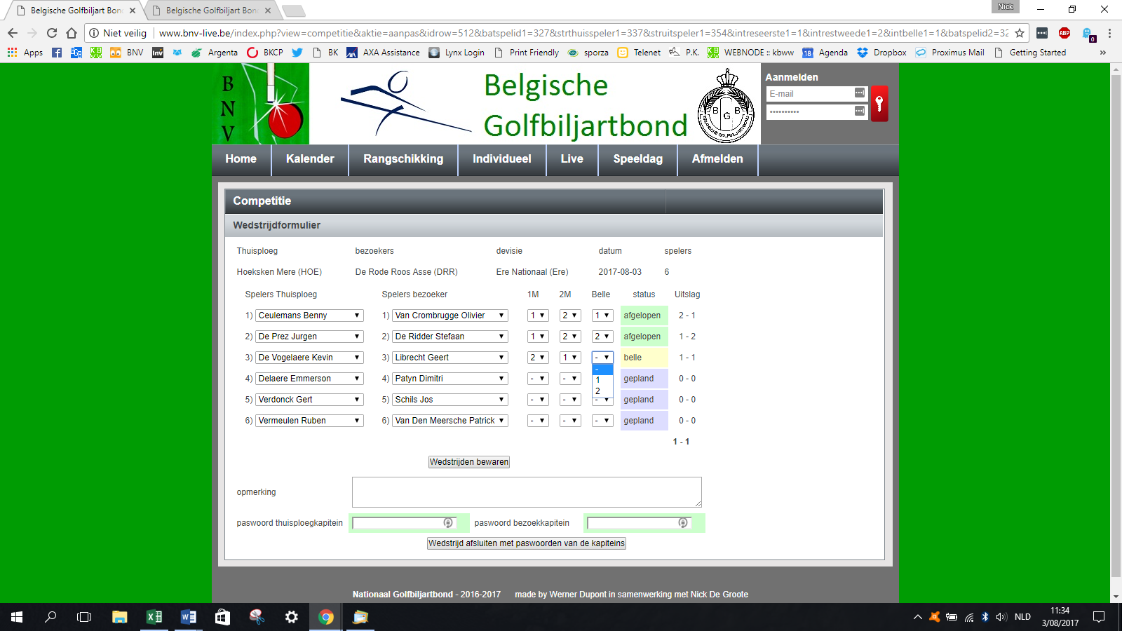

Na de wedstrijd sluit eerst de bezoekende kapitein het wedstrijdblad af door zich aan te melden met zijn login en paswoord (op zijn eigen smartphone of tablet), vervolgens zijn paswoord in te geven bij “paswoord kapitein bezoekende ploeg” en dan op de knop “akkoord en wedstrijd afsluiten” te drukken. Als er een opmerking geformuleerd wordt moet dat gebeuren voor het afsluiten.
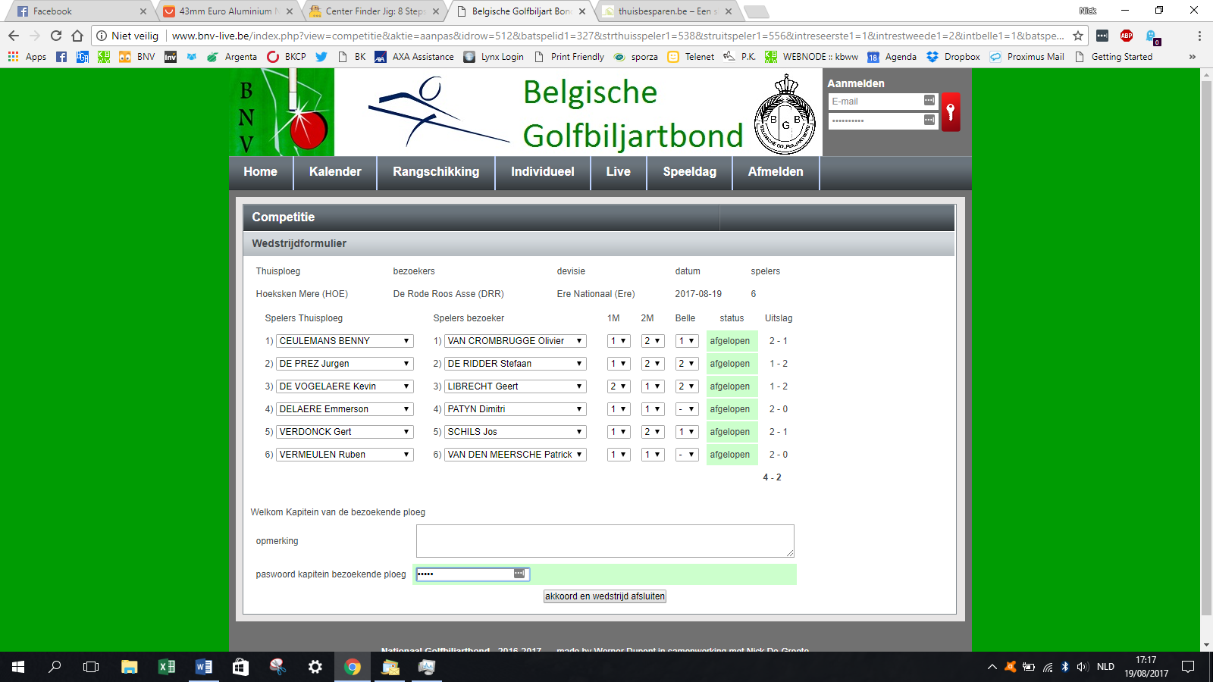
Nadat de bezoekende kapitein heeft afgesloten doet de thuiskapitein een refrech van de pagina, geeft zijn paswoord in bij “paswoord thuisploegkapitein” en bevestigt door op de knop “wedstrijd afsluiten” te drukken. Als er een opmerking geformuleerd wordt moet dat gebeuren voor het afsluiten.
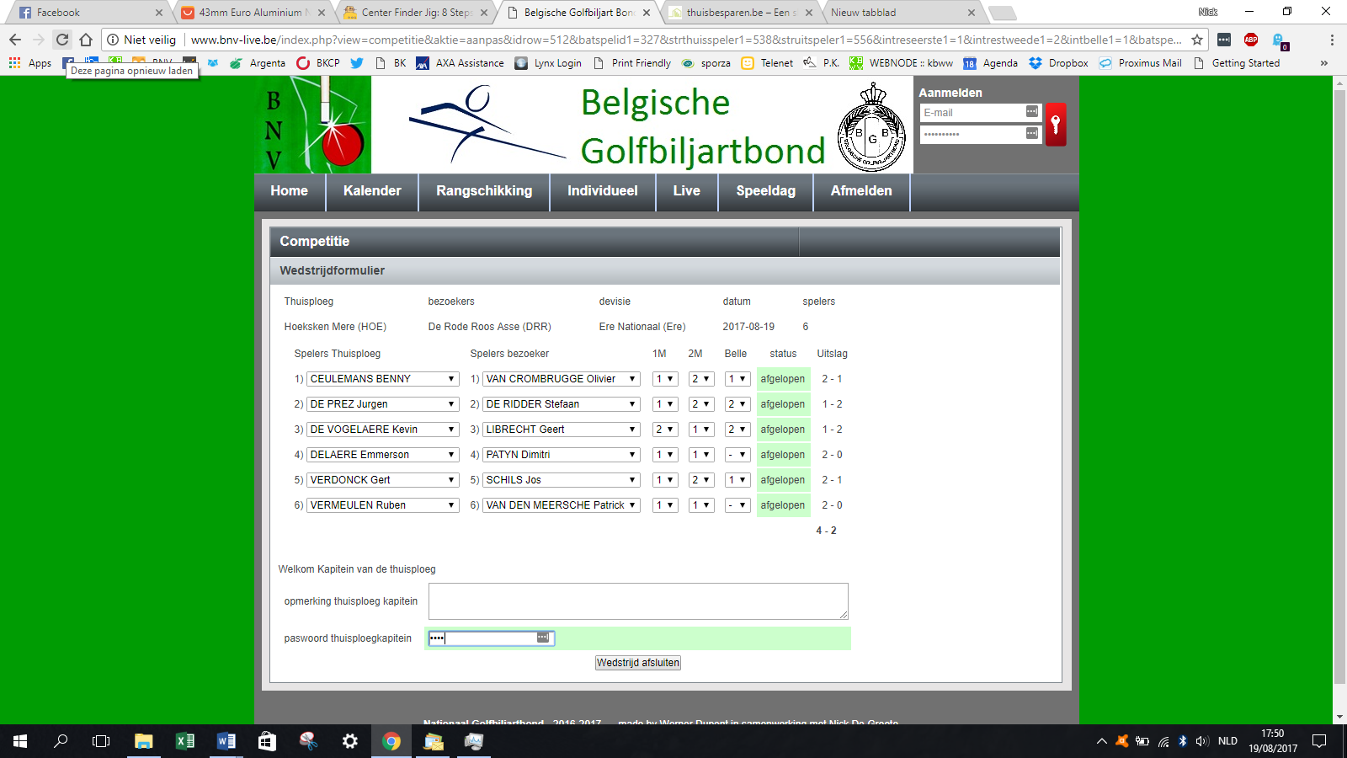
Na het afsluiten kan het wedstrijdblad niet meer gewijzigd worden.
